materi uts :
- Transmisi data
- lan dan vlan, dan ip addressing
- istilah2 dan desain lan
- sifat ujian tutup buku, hp, laptop
- MEDIA TRANSMISI
Perhatian utama adalah kecepatan data dan jarak
Karakteristik dan kualitas ditentukan oleh media dan sinyal
- Guided – Wire/kabel
  - Media lebih penting
- Unguided – Wireless/ tanpa kabel
  - Bandwith dihasilkan oleh antenna lebih penting
  - Mode Transmisi

Parameter | Simplex | Half Duplex | Full Duplex
Arah Komunikasi | Simplex adalah komunikasi satu arah. | Half Duplex adalah komunikasi dua arah namun satu per satu. | Full Duplex adalah komunikasi dua arah secara simultan.
Pengirim dan Penerima | Dalam mode Simplex, Pengirim dapat mengirim data tetapi tidak dapat menerima data. | Dalam mode Half Duplex, Pengirim dapat mengirim dan juga menerima data tetapi satu per satu. | Dalam mode Full Duplex, Pengirim dapat mengirim dan juga menerima data secara simultan.
Penggunaan Saluran | Menggunakan satu saluran untuk transmisi data. | Menggunakan satu saluran untuk transmisi data. | Menggunakan dua saluran untuk transmisi data.
Kinerja | Mode Simplex memberikan kinerja yang lebih rendah dibandingkan Half Duplex dan Full Duplex. | Mode Half Duplex memberikan kinerja yang lebih rendah dibandingkan Full Duplex. | Full Duplex memberikan kinerja yang lebih baik dibandingkan Simplex dan mode Half Duplex.
Pemanfaatan Bandwidth | Simplex memanfaatkan maksimum dari satu bandwidth. | Half-Duplex melibatkan pemanfaatan bandwidth tunggal yang lebih sedikit pada saat transmisi. | Full-Duplex menggandakan pemanfaatan bandwidth transmisi.
Cocok Untuk | Cocok untuk transmisi yang membutuhkan bandwidth penuh untuk mengirim data. | Cocok untuk transmisi yang membutuhkan pengiriman data ke dua arah, tetapi tidak pada saat yang sama. | Cocok untuk transmisi yang membutuhkan pengiriman dan penerimaan data secara simultan di kedua arah.
Contoh | Contoh mode Simplex adalah: Keyboard dan monitor. | Contoh mode Half Duplex adalah: Walkie-Talkies. | Contoh mode Full Duplex adalah: Telepon

  - Faktor Faktor Perancangan
Bandwith: lebih tinggi akan menghasilkan kecepatan data lebih tinggi
Transmission impairments/ gangguan transmisi
Atenuasi (penurunan kekuatan sinyal selama transmisi data)
Interferensi (fenomena di mana lebih dari satu sinyal yang seiringan mengganggu atau merusak satu sama lain)
Jumlah receiver (di dalam guided media) : semakin banyak receiver (multipoint) semakin banyak atenuasi
  - Media Transmisi Guided
    - Twisted Pair
Karakteristik
- Analog | - Dikuatkan setiap 5 km sampai 6 km
- Dialog | - Menggunakan baik sinyal analog atau digital  - Menggunakan repeater setiap 2 km atau 3 km
- Jarak jangkau terbatas
- Bandwith terbatas ( 1 MHz)
- Kecepatan data terbatas (100 MHz)
- Dapat menerima interferensi dan noise

Aplikasi
Media yang paling umum saat ini banyak digunakan pada jaringan telepon & dalam bangunan
Jaringan Telepon, antara rumah dengan local exchange
Di dalam banguan, untuk Private Branch Exchange (PBG)
Untuk Local Area Networks (LAN), 10 Mbps atau 100 Mbps
Kelebihan | Kekurangan
Murah  Mudah dikerjakan/ digunakan | Kecepatan data rendah  Jangkauan pendek

Jenis-Jenis
- Unshielded Twister Pair
Kawat/ Kabel telepon biasa
Paling murah
Mudah dipasang
Mudah terkena interferensi EM Eksternal
Kategori UTP
Kategori 3 | - Mampu sampai 16 MHz  - Voice grade banyak digunakan di perkantoran
Kategori 4 | - Mampu sampai 20 MHz
Kategori 5 | - Mampu sampai 100 MHz  - Pada umumnya sudah terpasang di dalam banguann perkantoran  - Panjang Twist/Lilitan 0,6 cm sampai 0,85 cm

Near End Crosstalk (NEXT)
Coupling sinyal dari satu pasang ke pasangan lain
Coupling terjadi Ketika sinyal yang dikirimkan pasangan yang menerima
Contoh: Sinyal yang dikirimkan diambil oleh pasangan penerima didekatnya

- Shielded Twister Pair
Metal braid atau sheatihing yang bisa mengurangi interfensi
Lebih mahal
Lebih susah penanganannya (tebal, berat)
    - Kabel Coaxial

Karakteristik
Analog | Dikuatkan setiap beberapa km  Lebih dekat jika menggunakan frekuensi lebih tinggi  Mampu sampai 500 MHz
Digital | Repeater setiap 1 km  Lebih dekat untuk ekcepatan data lebih tinggi

Aplikasi
Media yang paling versatile
Kabel distribusi Televisi, Ariel ke TV. Kabel TV
Transmisi telepon jarak jauh, bisa membawa 10.000 panggilan telepon (voice call) secara simultan (bersamaan). Mulai diganti oleh serat optic
Hubungan system computer jarak dekat
Local Area Networks (LAN)
    - Serat Optik
Karakteristik
Light Emitting Diode (LED) | Lebih murah  Jangkauan suhu operasi lebih besar  Last longer / tahan lama
Injection Laser Diode (ILD) | Lebih efisien  Kecepatan data lebih tinggi
Wavelength Division Multiplexing (WDM)

Berlaku sebagai petunjuk gelombang dari ${10}^{14}$sampai ${10}^{15}$ Hz (bagian dari infra merah dan spektrum Cahaya tampak

Mode Transmisi Serat Optik
Aplikasi
Long haul trunks
Metropolitan trunks
Rural exchange trunks
Subcriber loops
LANs

Keuntungan | Kekurangan
Kapasitas lebih besar, kecepatan data dari ratusan hingga GBps
Ukuran lebih kecil dan ringan
Atenuasi lebih rendah
Tidak ada/ isolasi elektromagnetik
Jarak repeater lebih jauh (paling tidak puluhan km)

  - Media Transmisi Unguided (wireless/ tanpa kabel)
Transmisi dan penerimaan melalui / menggunakan antenna
    - Jenis
Directional | Berkas difokuskan / sinyal elektromagnetik terpusat  Memerlukan penanganan arah yang harus hati-hati
Omnidirectional | Sinyal menyebar ke semua arah  Dapat diterima oleh berbagai antenna

    - Frekuensi
2 GHz sampai 40 GHz | 30 MHz sampai 1 GHz | $3×{10}^{11}$ sampai $2×{10}^{14}$
- Microwave / gelombang mikro  - Highly directional (Arah dengan jarak yang jauh)  - Point to Point  - Satelit | - Omnidirectional  - Radio Broadcast | - Infra merah  - lokal

    - Aplikasi
Terrestrial Microwave
Piringan Parabola
Berkas yang difokus
Line of sight
Long haul telecommunications
Frekuensi yang lebih tinggi akan memberikan kecepatan data yang tinggi
Satellite Microwave
Satelit merupakan stasiun relay
Satelit menerima pada satu frekuensi, menguatkan atau membentuk Kembali sinyal mengirimkannya pada frekuensi lain
Memerlukan orbit “geo-stationary” (ketinggian 35,784 km)
Telivisi
Telepon jarak jauh
Jaringan bisnis swasta
Radio Broadcast
Omnidirectional
Radio FM
Televisi UHF dan VHF
Line of sight
Terkena interferensi multipath (pantulan gelombang (reflection))
- LAN dan VLAN
Aplikasi LAN
Komputer Pribadi Lans | Biaya yang rendah  Tingkat tarip data yang terbatas
Kembali jaringan akhir | Saling berhubungan system yang besar (mainframe dan alat penyimpanan yang besar)  Tingkat tarip data tinggi  Kecepatan tinggi menghubung  Akses yang dibagi-bagikan  Jarak yang terbatas  Terbatasnya jumlah alat
Jaringan kawasan penumpukan barang | Memisahka najringan yang menangani kebutuhan Gudang/penyimpanan  Melepaskan tugas Gudang/penyimpanan dari server yagn spesifik  Fasilitas Gudang/penyimpanan yang Bersama ke Seberang jaringan kecepatan tinggi  Hard disk, perpustakan tape, larik antenna CD  Yang ditingkatkan Client-Server akses Gudang/penyimpanan mengarahkan Gudang/penyimpanan ke komunikasi Gudang/penyimpanan untuk backup
Tulang Punggung LANS | Saling berhubungna kecepatan rendah LANS (yang) local  Keandalan  Kapasitas  Harga

- IP Addressing
$$x=banyaknya logic 1 pada oktek terakhir \\ y=banyaknya logic 0 pada oktet terakhir \\ Jumlah Subnet=2^{x} \\ Jumlah Host per subnet=2^{y}-2 \\ Blok Subnet=256-jumlah logic 1 pada oktet terakhir$$

$$Host_{pertama}=Network Address+1 \\ Host_{akhir}=Broadcast-1 \\ IP_{range}=Host_{pertama}-Host_{akhir}$$$Broadcast=Network Addres+Blok Subnet-1$
Latihan Soal
1. Media Transmisi
a. Jelaskan media transmisi yang saat ini banyak digunakan dalam jaringan komputer di kantor, kampus, dan tempat bisnis !
Media transmisi yang banyak digunakan dalam jaringan komputer di kantor, kampus, dan tempat bisnis umumnya meliputi:

Kabel Tembaga: Kabel jenis ini (misalnya, kabel UTP, STP, atau koaksial) banyak digunakan untuk jaringan LAN (Local Area Network) karena harganya yang relatif murah dan kemudahan dalam instalasi. Kabel UTP (Unshielded Twisted Pair) adalah yang paling umum digunakan, sering ditemukan dalam sistem Ethernet.

Kabel Serat Optik: Kabel ini menggunakan cahaya untuk mentransmisikan data dan memiliki kapasitas bandwidth yang sangat besar, sehingga cocok untuk jaringan dengan kebutuhan transmisi data tinggi atau jarak jauh. Serat optik biasanya digunakan dalam infrastruktur backbone jaringan kampus atau bisnis besar.

Wi-Fi: Wi-Fi merupakan media transmisi nirkabel yang sangat populer dan banyak digunakan di berbagai tempat, termasuk kantor, kampus, dan bisnis. Wi-Fi memungkinkan perangkat untuk terhubung ke jaringan tanpa perlu kabel fisik, yang memberikan fleksibilitas tinggi.

b. Jelaskan Jenis Media Transmisi yang memiliki kecepatan tertinggi !

Dari segi kecepatan, media transmisi dengan kecepatan tertinggi adalah kabel serat optik. Serat optik menggunakan teknologi cahaya untuk mentransfer data, yang memungkinkan transmisi data dengan kecepatan yang sangat tinggi, bahkan mencapai terabit per detik. Selain itu, serat optik juga memiliki keunggulan lain seperti imunitas terhadap gangguan elektromagnetik dan kemampuan untuk mentransmisikan data dalam jarak yang jauh tanpa banyak kehilangan sinyal.
c. Jelaskan cara menghubungkan dua perangkat secara langsung !

Menghubungkan dua perangkat secara langsung biasanya dilakukan dengan menggunakan kabel cross-over jika perangkat tersebut adalah perangkat sejenis (misalnya, komputer ke komputer atau switch ke switch). Kabel cross-over adalah jenis kabel yang menghubungkan pin transmit (Tx) di satu ujung dengan pin receive (Rx) di ujung lainnya. Namun, untuk perangkat yang berbeda (misalnya, komputer ke switch), biasanya digunakan kabel straight-through.
2. Jelaskan topologi yang populer saat ini digunakan, tunjukkan alasannya !
Topologi yang populer saat ini digunakan adalah topologi bintang (star). Alasan utamanya adalah karena dalam topologi ini, setiap perangkat terhubung langsung ke switch atau router pusat. Jadi, jika satu perangkat mengalami gangguan atau kegagalan, hal tersebut tidak akan mempengaruhi perangkat lain dalam jaringan. Selain itu, topologi bintang memudahkan manajemen dan troubleshooting jaringan, serta memungkinkan penambahan atau pengurangan perangkat dengan mudah tanpa mengganggu operasional jaringan secara keseluruhan.

3. a. Jelaskan konsep LAN dan VLAN ! (10)
Konsep LAN (Local Area Network):
LAN atau Local Area Network adalah sebuah jaringan komputer yang terbatas pada area geografis yang kecil, seperti kantor, gedung, atau ruangan. LAN memungkinkan berbagi sumber daya seperti printer, file server, dan akses internet di antara komputer-komputer yang terhubung dalam jaringan tersebut. LAN menggunakan teknologi seperti Ethernet, Wi-Fi, atau teknologi lainnya untuk menghubungkan perangkat dalam jarak yang dekat.
Konsep VLAN (Virtual Local Area Network):
VLAN atau Virtual Local Area Network adalah sebuah konsep yang memungkinkan pemisahan secara logika dari sebuah LAN fisik menjadi beberapa LAN virtual yang terpisah. Dengan VLAN, sebuah LAN fisik dapat dibagi menjadi beberapa segmen jaringan virtual yang terpisah, seolah-olah setiap segmen adalah LAN fisik yang terpisah. Pemisahan ini dilakukan secara logika menggunakan switch yang mendukung VLAN, bukan secara fisik.
b. Jelaskan perbedaan konsep LAN dan VLAN ! (10)
Aspek | LAN | VLAN
Lingkup | Jaringan fisik yang terbatas pada area geografis tertentu | Pemisahan logika dari sebuah LAN fisik menjadi beberapa LAN virtual
Pembagian | Dibagi secara fisik dengan menggunakan perangkat seperti switch atau router | Dibagi secara logika menggunakan konfigurasi pada switch yang mendukung VLAN
Fleksibilitas | Kurang fleksibel karena memerlukan perubahan fisik untuk memindahkan perangkat | Lebih fleksibel karena perangkat dapat dipindahkan antar VLAN secara logika
Keamanan | Keamanan terbatas pada segmen fisik | Meningkatkan keamanan dengan memisahkan lalu lintas jaringan antar VLAN secara logika
Pengelolaan | Dikelola secara fisik dengan mengatur kabel dan perangkat | Dikelola secara logika dengan mengonfigurasi switch yang mendukung VLAN
Skalabilitas | Terbatas oleh batasan fisik seperti panjang kabel atau jarak antar perangkat | Lebih mudah diskalakan karena tidak terbatas oleh batasan fisik

- Dalam sebuah kelas, mendapat IP dari pusat dengan subnet 192.168.122.0/24. Jika dalam ruangan tersebut ada 5 grup pengguna yg harus memiliki network sendiri setiap grup, dengan data sebagai berikut:
Grup A: 4 PC
Grup B: 65 PC
Grup C: 13 PC
Grup D: 27 PC
Grup E: 77 PC
Maka tentukan IP Subnetmask dan range IP address setiap grup tersebut !.
a. Kerjakan dengan FLSM (20)
b. Kerjakan dengan VLSM (20)
Jika ada ruang yang tidak dapat IP, tunjukkan dan beri alasannya.

Mencari subnet mask
11111111 11111111 11111111 11000000
1 | 1 | 0 | 0 | 0 | 0 | 0 | 0
$$2^{7}=128$$ | $$2^{6}=64$$ | $$2^{5}=32$$ | $$2^{4}=16$$ | $$2^{3}=8$$ | $$2^{2}=4$$ | $$2^{1}=2$$ | $$2^{0}=1$$
128 | 64 | 0 | 0 | 0 | 0 | 0 | 0

$$x=2 (banyaknya logic 1 pada oktet terakhir)$$
$$y=6 (banyaknya logic 0 pada oktet terakhir)$$
$$Subnet Mask=255.255.255.192$$
$$Jumlah Subnet=2^{x}=2^{2}=4 subnet \\ jumlah host per subnet=2^{y}-2=2^{6}-2=62 \\ Blok Subnet=256-192=64$$
$$Subnet lengkap=[0,64,128,192]$$

Network Address | Host pertama | Host Terakhir | Broadcast
192.168.122.0 | 192.168.122.1 | 192.168.122.62 | 192.168.122.63
192.168.122.64 | 192.168.122.65 | 192.168.122.126 | 192.168.122.127
192.168.122.128 | 192.168.122.129 | 192.168.122.190 | 192.168.122.191
192.168.122.192 | 192.168.122.193 | 192.168.122.254 | 192.168.122.255

Jawab:
- FLSM (Fixed Length Subnet Mask)

Grup | Jumlah PC | Network Address | Range IP
A | 4 | 192.168.122.0 | 192.168.122.1-192.168.122.62
B | 65 | 192.168.122.64 | 192.168.122.65-192.168.122.126
C | 13 | 192.168.122.128 | 192.168.122.129-192.168.122.190
D | 27 | 192.168.122.192 | 192.168.122.193-192.168.122.254
E | 77 | - | -

- VLSM (Variable Length Subnet Mask)
Grup | Jumlah PC
A | 4
B | 65
C | 13
D | 27
E | 77

KDJK – 2023 (Taufiq Ismail, S.T., M,Cs.
- Teori:
Jelaskan definisi terminology berikut:
- Half-duplex dan full duplex, berikan contohnya

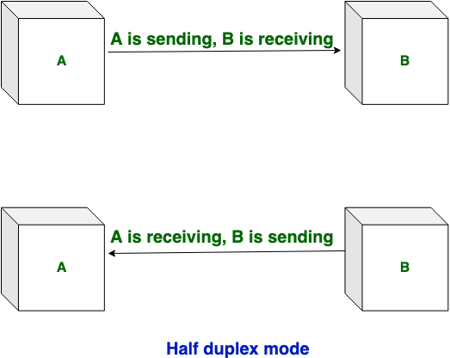
Half Duplex, arah dapat dibalik, yaitu stasiun dapat mengirim dan menerima data juga. Pesan mengalir di kedua arah (bidirectional), tetapi tidak pada waktu yang sama. Seluruh bandwith saluran komunikasi digunakan dalam satu arah pada satu waktu.
Dalam mode half-duplex, dimungkinkan untuk melakukan deteksi kesalahan dan jika terjadi kesalahan, maka penerima meminta pengirim untuk mengirim ulang data
Contoh:
Walkie Talkie
Full Duplex
Full Duplex, Bidirectional, aliran data di kedua arah, kedua stasiun dapat mengirim dan menerima pesan secara bersamaan. Memiliki dua saluran simplex. Satu saluran memiliki lalu lintas yang bergerak dalam satu arah, dan saluran lain memiliki lalu lintas yang mengalir kea rah yang berlawanan
Mode full duplex adalah mode komunikasi tercepat antar perangkat.
Contoh: Smartphone

- Frekuensi dan Amplitudo, berikan gambarnya
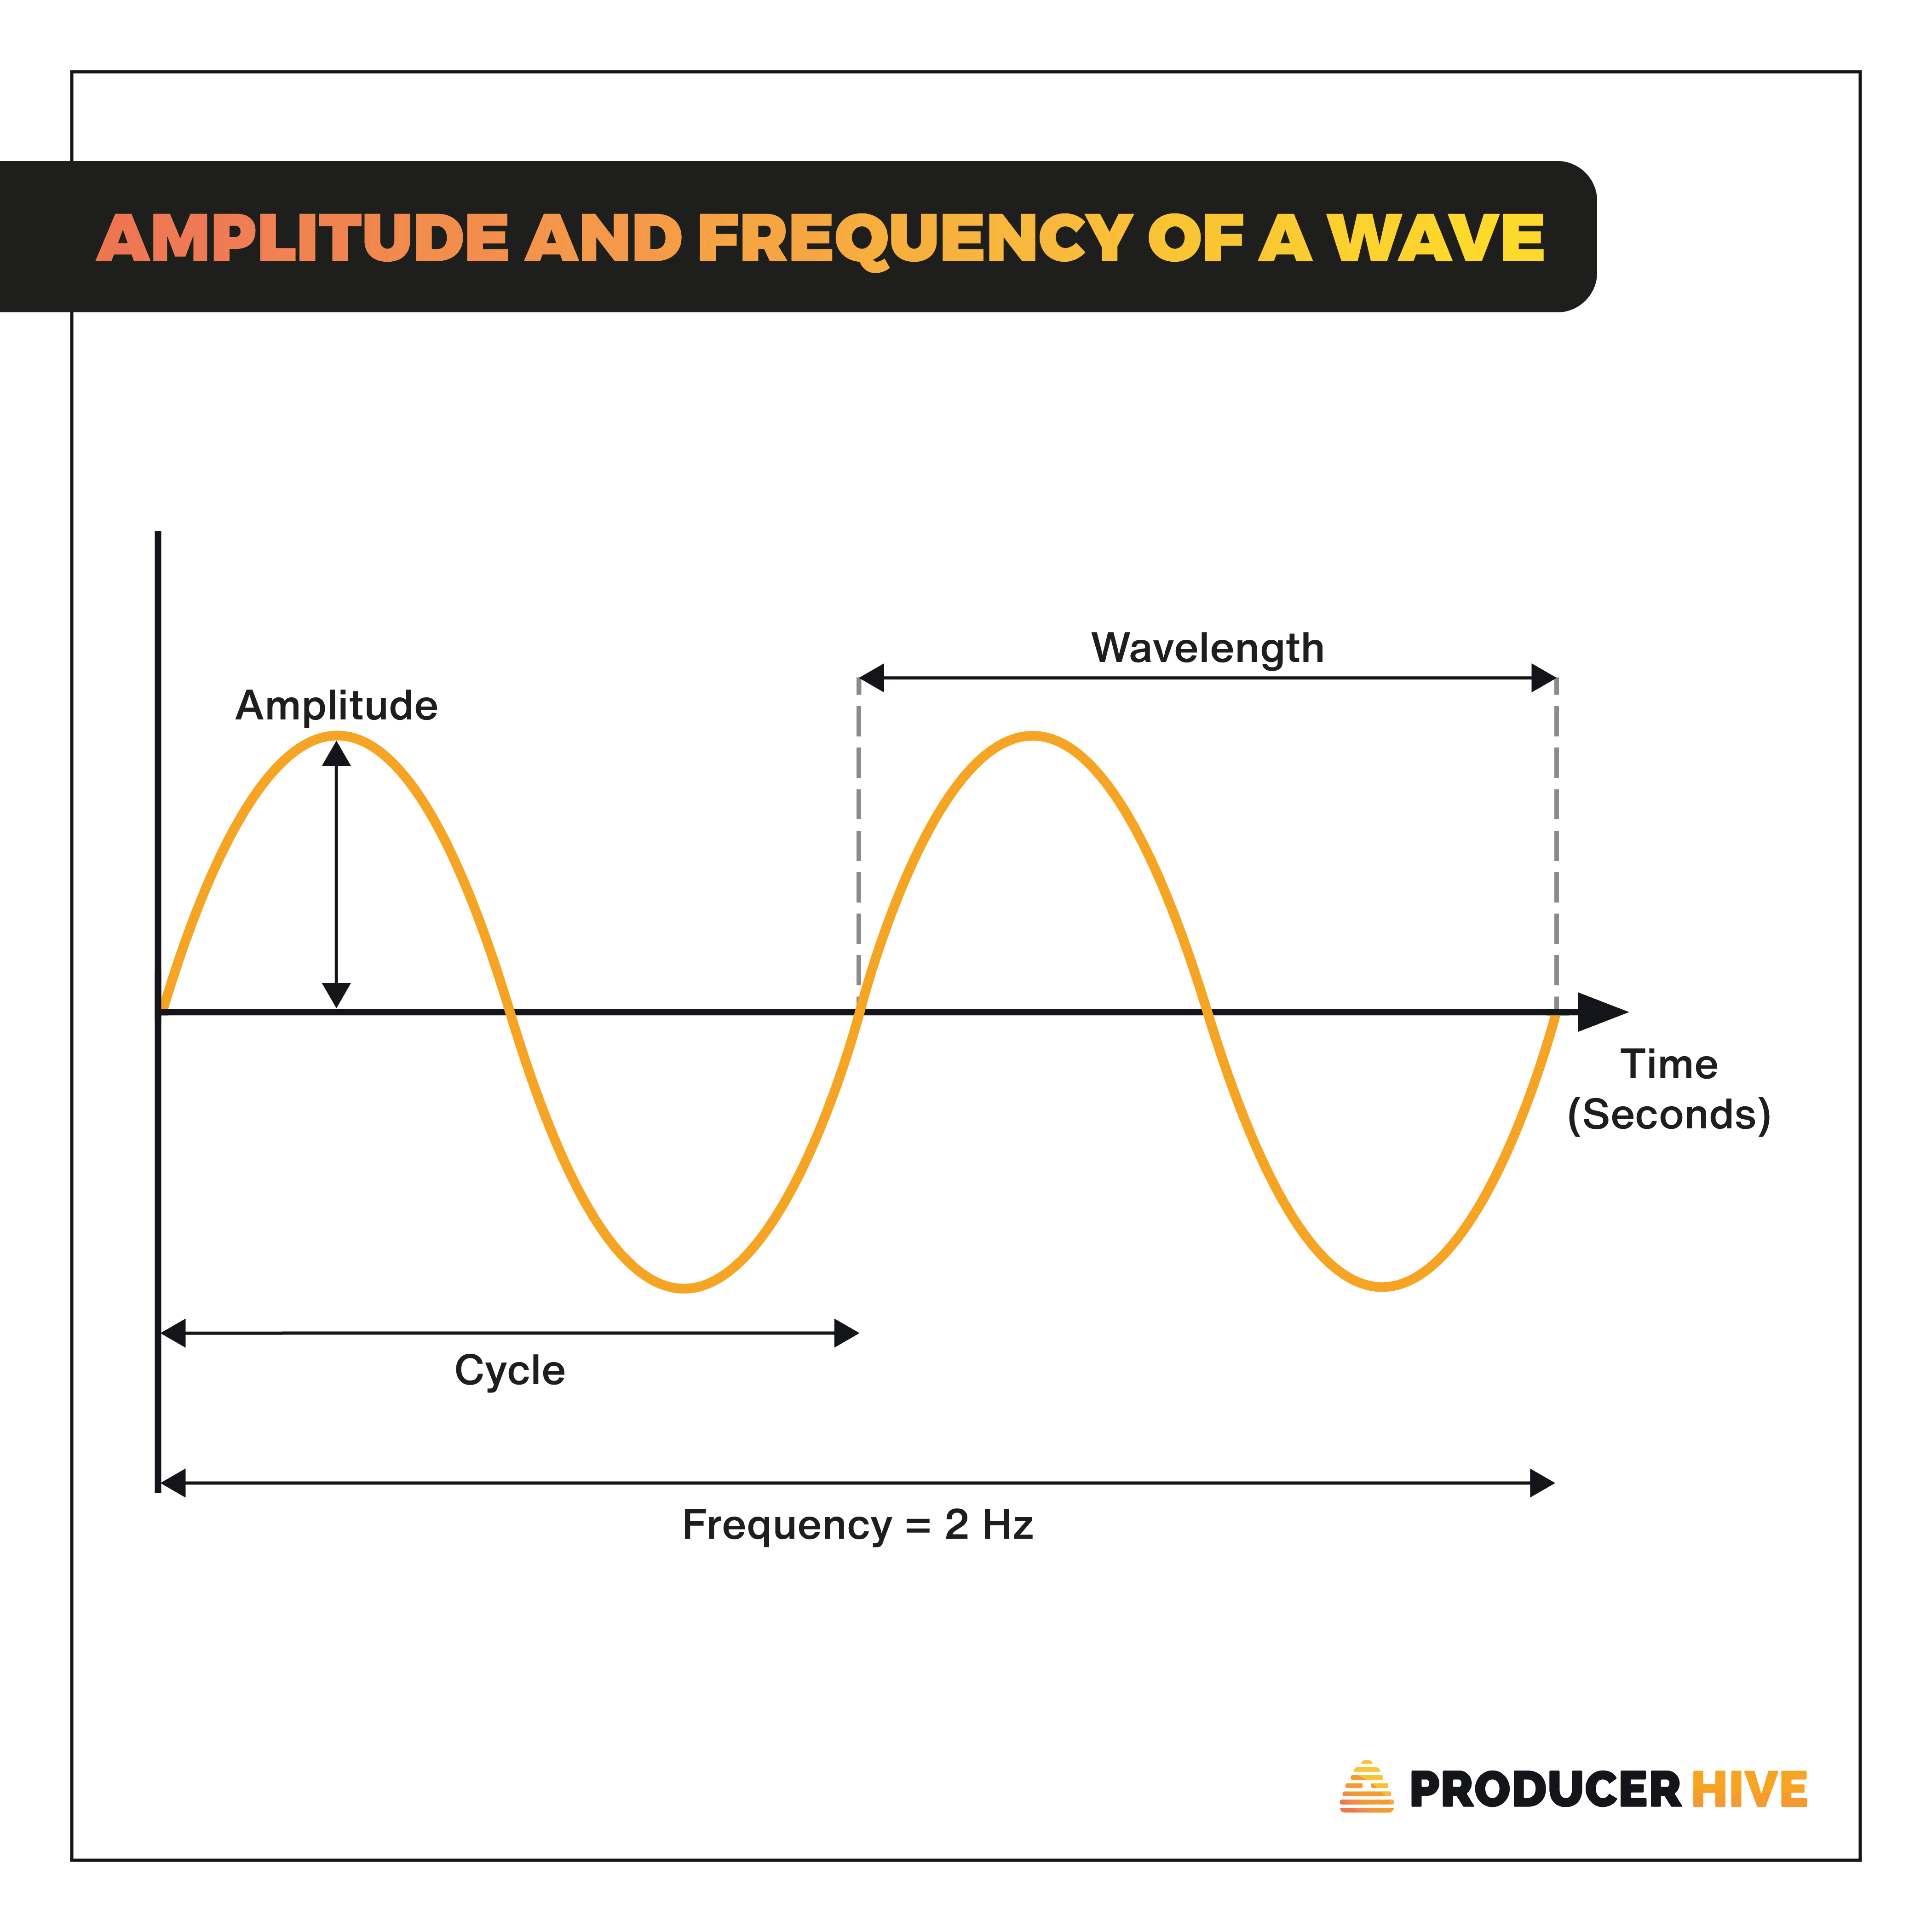
- Teori:
Topologi jarignan computer antara lain: topologi bus, star, dan hybrid. Dari ketiga topologi tersebut, maka:
- Gambarkan bagan topologi bus, star dan hybrid!
Bus Topology
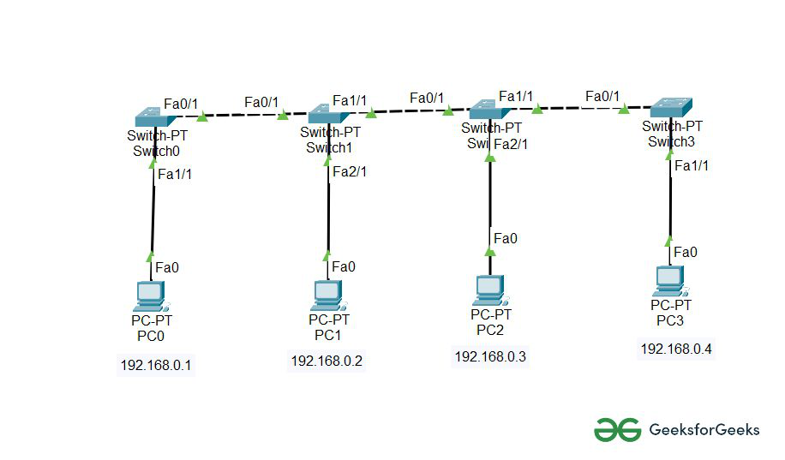
Star Topology
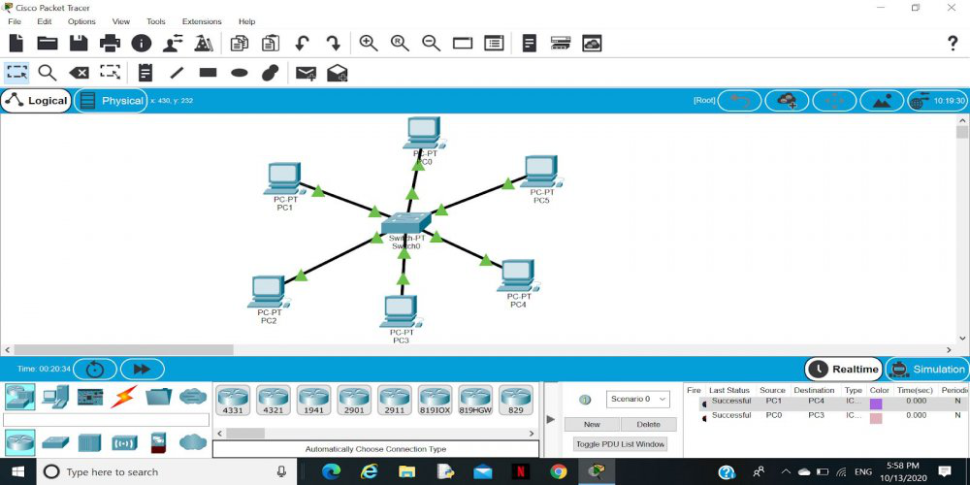
Hybrid Topology
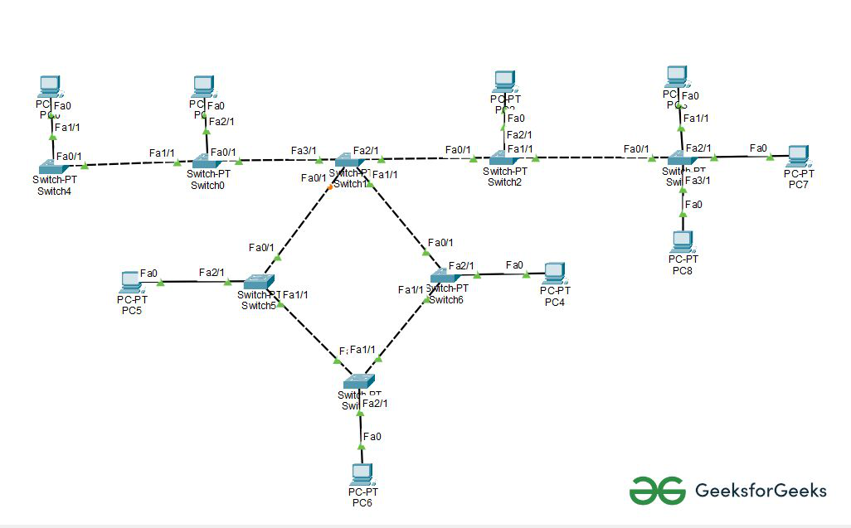
- Apa perbedaan LAN dan VLAN?
- Sebutkan 3 Aplikasi LAN dan beri penjelasan, bila perlu berikan bagan!

- implementasi
Anda diminta merancang 3 buah LAN yang memiliki 1 (satu) router, 3 (tiga) hub dan masing-masing LAN ada 3 (tiga) workstation:
- Gambarkan diagram LAN dengan topologi Bintang
172.16.0.0/18 (Kelas B)
11111111 11111111 11000000 00000000
$$x=2 \\ y=6$$
$$Subnet Mask=255.255.192.000 \\ jumlah subnet=2^{2}=4 subnet$$
$$Jumlah host per subnet=2^{y}-2=2^{14}-2=16384-2=16382 \\ Blok Subnet=256-192=64 (64,128….)$$
Network Address | Host Awal | Host Akhir | Broadcast
172.16.0.0 | 172.16.0.1 | 172.16.63.254 | 172.16.63.255
172.16.64.0 | 172.16.64.1 | 172.16.127.254 | 172.16.127.255
172.16.128.0 | 172.16.128.1 | 172.16.191.254 | 172.16.191.255
172.16.192.0 | 172.16.192.1 | 172.16.255.254 | 172.16.255.255

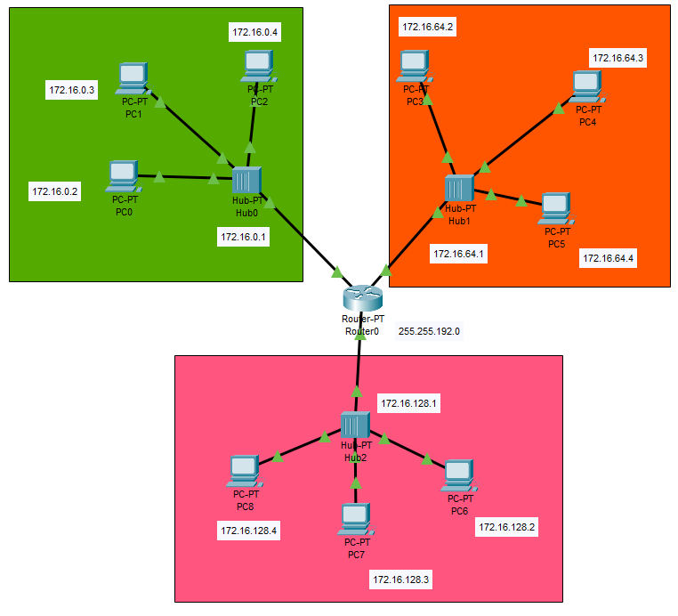
- Tuliskan dalam diagram tersebut IP Address masing-masing host dengan kelas B.
Router ke Hub0=172.16.0.1
Router ke Hub1=172.16.64.1
Router ke Hub2=172.16.128.1
PC0=172.16.0.2
PC1=172.16.0.3
PC2=172.16.0.4
PC3=172.16.64.2
PC4=172.16.64.3
PC5=172.16.64.4
PC6=172.16.64.2
PC7=172.16.64.3
PC8=172.16.64.4
- Berapa nilai Subnet mask jaringan?
255.255.192.0
- Bagaimana Langkah agar dapat membaca folder yang ada di computer/ host yang lain?

